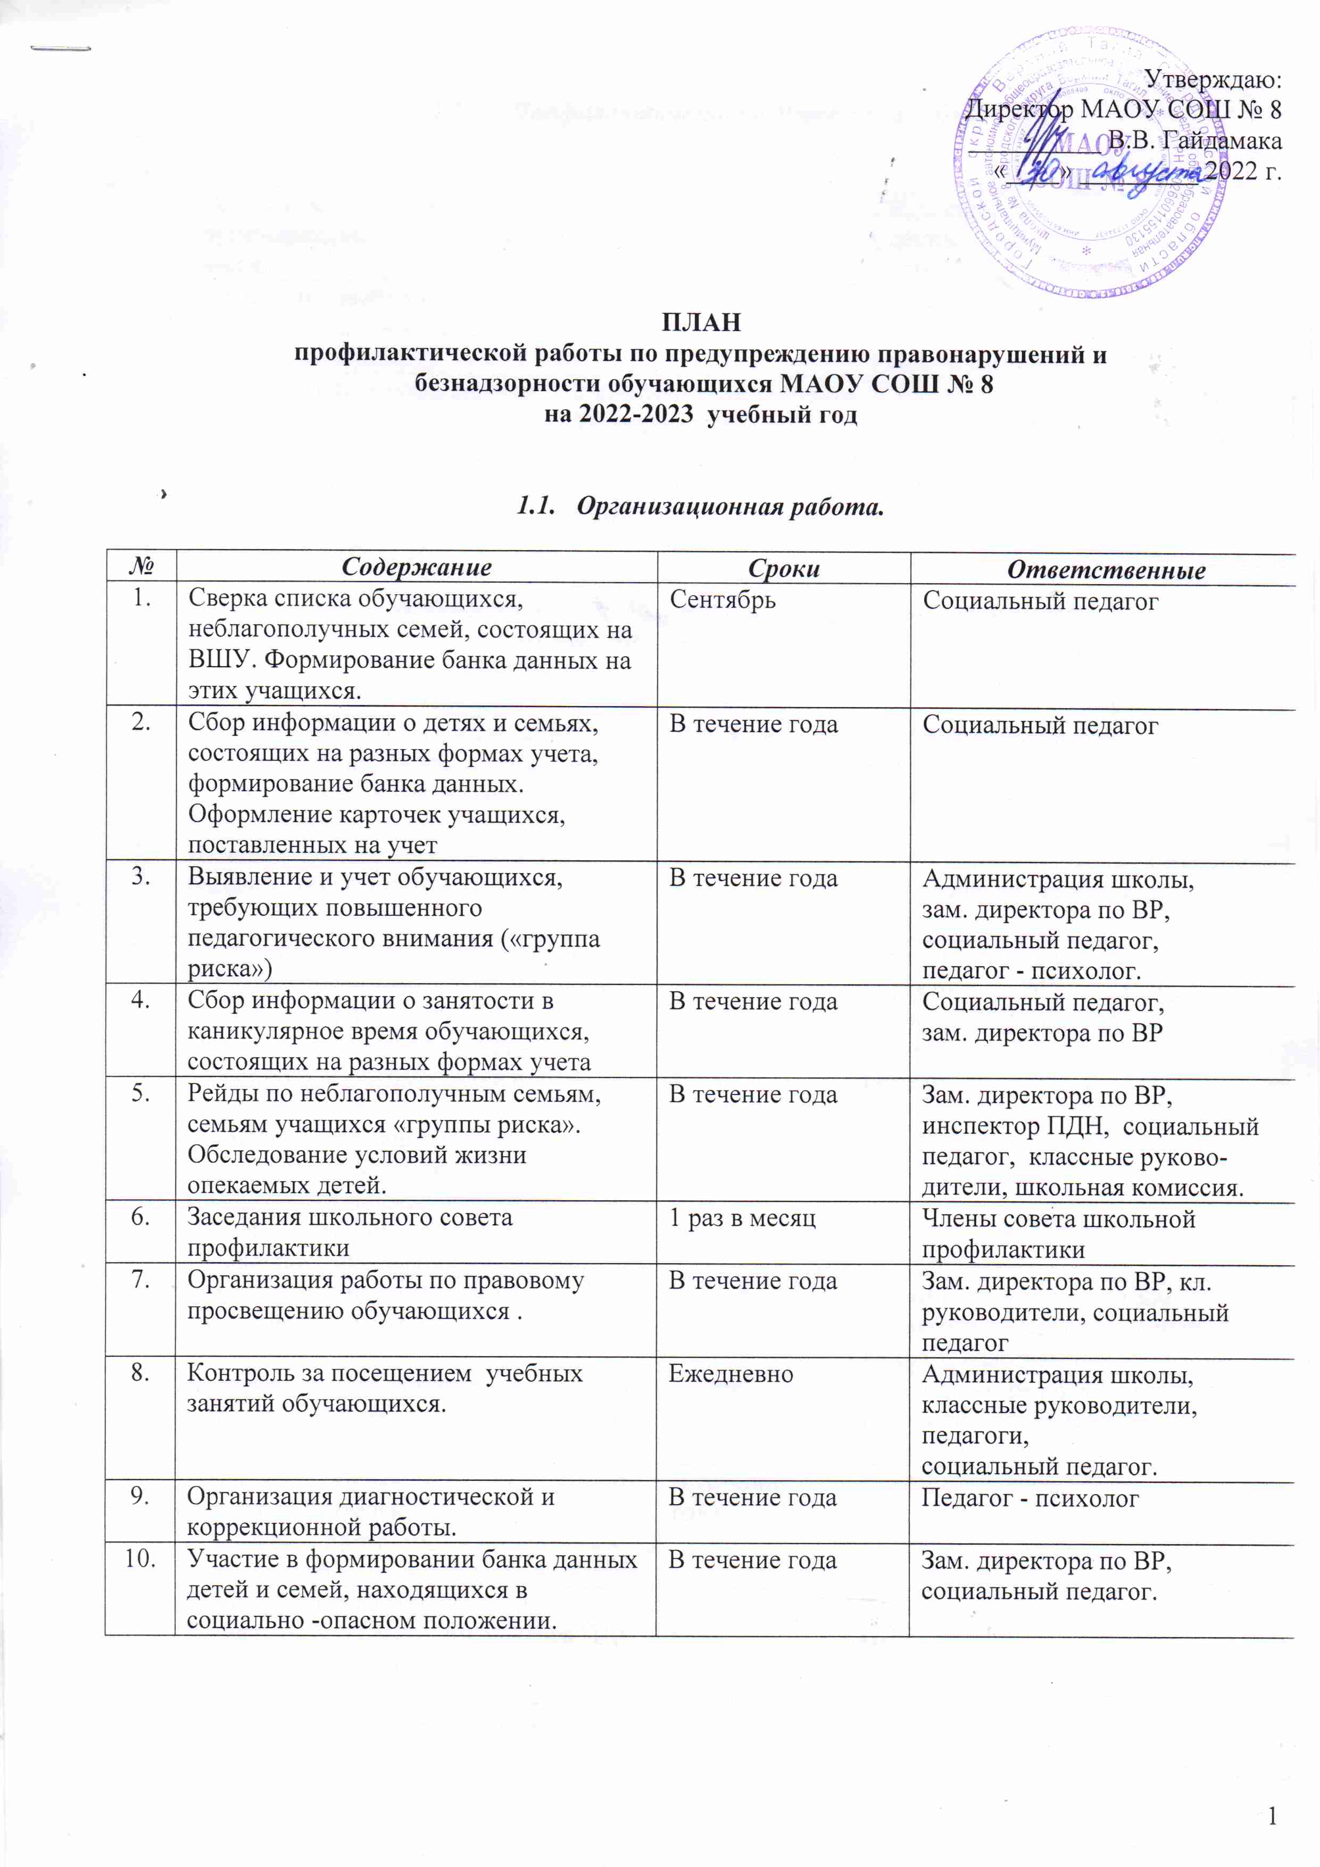

  - Профилактическая работа с классами

№ | Содержание | Сроки | Ответственные
1. | Проведение тематических профилактических классных часов. | В течение года | Классные руководители, социальный педагог,педагог- психолог.
2. | Лекция, по профориентации с обучающимися 9 класса | апрель, май | Администрация школы,  классные руководители,  соц. педагог.
3. | Месячники по профилактике:  правонарушений среди учащихся; употребления ПАВ, табакокурение, употребление алкоголя.  Формирование ЗОЖ | В соответствии с планом УО,городских мероприятий,совместных  мероприятий с ТКДН,  ПДН. | Зам. директора по ВР, классные руководители, педагог – психолог, социальный педагог.

  - Индивидуальная профилактическая работа с учащимися,
состоящими на разных формах учета.

№ | Содержание | Сроки | Ответственные
1. | Изучение личности и составление дневников педагогического наблюдения учащихся, состоящих на различных видах контроля | В течение года | Администрация школы,  зам. директора по ВР, педагоги, социальный педагог, педагог-психолог.
2. | Индивидуальные профилактические беседы с обучающимися. | В течение года | Администрация школы, классные руководители, педагоги, соц. педагог.
3. | Организация встреч с инспектором ПДН ,специалистами служб и ведомств системы профилактики. | В течение года | Администрация школы, зам. директора по ВР, инспектор ПДН, социальный педагог.
4. | Работа по изучению личностных особенностей обучающихся и выявлению причин:  - неадекватного поведения,  -дезадаптации, конфликтности, слабой успеваемости и неуспеваемости.  Изучение семейных взаимоотношений; социального окружения учащихся. | В течение года | Кл. руководитель, социальный педагог, педагог-психолог.
5. | Контроль над посещением и подготовкой к урокам. | В течение года | Администрация школы,зам. директора по ВР, социальный педагог, классные руководители
6. | Вовлечение обучающихся, состоящих на разных формах учета, в кружки, доп. образование. | В течение года | Зам. директора по ВР, классные руководители, педагоги,  социальный педагог
7. | Вовлечение обучающихся в социально-значимую деятельность через реализацию программ и программных мероприятий. | В течение года | Классные руководители
8. | Индивидуальные консультации социального педагога, инспектора ПДН, зам. директора по ВР | В течение года | Социальный педагог, инспектор ПДН
9. | Рассмотрение персональных дел на заседаниях Совета профилактики правонарушений | В течение года | Члены Совета профилактики

  - Профилактическая работа с родителями.

№ | Содержание | Сроки | Ответственные
1. | Посещение учащихся на дому с целью обследования социально-бытовых условий проживания, контроля за семьей и ребенком, оказания помощи семье. | В течение года | Комиссия школьная,  кл. руководители,  соц. педагог.
2. | Проведение цикла профилактических бесед об ответственности родителей за воспитание детей. | Во время рейдов, индивидуальных консультаций | Администрация школы,  педагог – психолог.
3. | Выявление семей, находящихся в социально -опасном положении. Формирование банка данных по семьям. | В течение года | Кл. руководители, социальный педагог
4. | Привлечение родителей к проведению общественно-значимых мероприятий, экскурсий, походов и поездок учащихся | В течение года | Администрация школы, классные руководители, специалист по ОТ
Работа с педагогическими кадрами

№ | Содержание | Сроки | Ответственные
1. | Индивидуальное консультирование педагогов | В течение учебного года | Зам. директора по ВР, члены ШСП, службы медиации, педагог- психолог,социальный педагог
2. | Учебно-просветительская работа | В течение учебного года | Администрация школы

